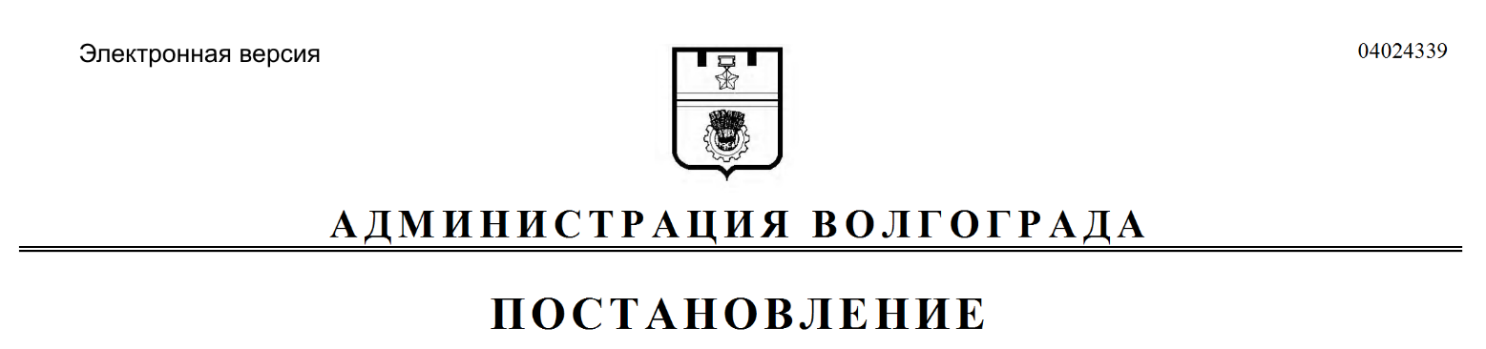
от 16.10.2019 № 1191

Об утверждении проекта планировки и межевания территории

В соответствии со статьями 45, 46 Градостроительного кодекса Российской Федерации, решениями Волгоградской городской Думы от 21 декабря 2018 г.
№ 5/117 «Об утверждении Порядка подготовки документации по планировке территории городского округа город-герой Волгоград и Порядка принятия решения об утверждении документации по планировке территории городского округа город-герой Волгоград», от 21 февраля 2007 г. № 41/1011 «О принятии Положения о порядке организации и проведения общественных обсуждений и публичных слушаний в городском округе город-герой Волгоград», постановлением администрации Волгограда от 11 января 2019 г. № 21 «Об утверждении административного регламента предоставления муниципальной услуги «Утверждение документации по планировке территории на основании заявлений физических или юридических лиц», с учетом заключения о результатах общественных обсуждений от 11 октября 2019 г., руководствуясь статьями 7, 39 Устава города-героя Волгограда, администрация Волгограда
ПОСТАНОВЛЯЕТ:
1. Утвердить проект планировки и межевания территории, включающей земельный участок с кадастровым № 34:34:070010:249, с целью размещения парка отдыха и туризма «Санаторный» в Кировском районе, разработанный на основании распоряжения департамента по градостроительству и архитектуре администрации Волгограда от 07 апреля 2017 г. № 333-осн «О подготовке документации по планировке территории» (далее – проект).
2. Департаменту по градостроительству и архитектуре администрации Волгограда:
2.1. В течение пяти рабочих дней со дня утверждения проекта обеспечить размещение проекта в государственной информационной системе обеспечения градостроительной деятельности, актуализировать сведения в муниципальном банке пространственных данных Волгограда.
2.2. При оформлении исходно-разрешительной документации на проектирование и строительство объектов недвижимости, инженерной, транспортной и социальной инфраструктуры руководствоваться утвержденным проектом.
3. Департаменту муниципального имущества администрации Волгограда при формировании земельных участков руководствоваться утвержденным проектом.
4. Опубликовать настоящее постановление и проект в течение семи дней со дня издания настоящего постановления.
5. Настоящее постановление вступает в силу со дня его подписания.
6. Контроль за исполнением настоящего постановления оставляю за
собой.

Глава Волгограда В.В.Лихачев

